TRƯỜNG ĐẠI HỌC SƯ PHẠM KỸ THUẬT
KHOA ĐIỆN-ĐIỆN TỬ
BỘ MÔN KT MÁY TÍNH – VIỄN THÔNG

BÁO CÁO THỰC TẬP
MÔN HỌC:

Họ tên: Nguyễn Tài Anh Tuấn | MSSV: 22161203 | Nhóm: (Chiều thứ 6, tuần 7-12)

- Khảo sát đặc tuyến của nMOS và pMOSS công nghệ 90nm

- Vẽ đặc tuyến của NMOS và PMOS với điện áp cung cấp 1.2V, các giá trị Vgs lần lượt là 0.2. 0.4, 0.6, 0.8, 1V.

- Sinh viên trình bày sơ đồ nguyên lý mạch

- Chụp hình kết quả, trong cửa sổ phải có text ghi tên sinh viên.

N_MOS
* Sơ đồ nguyên lý mạch

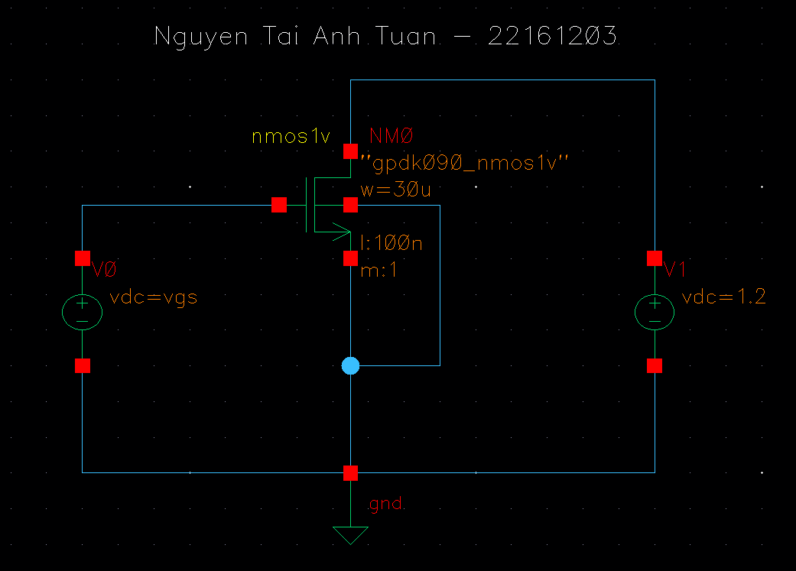

* Kết quả mô phỏng

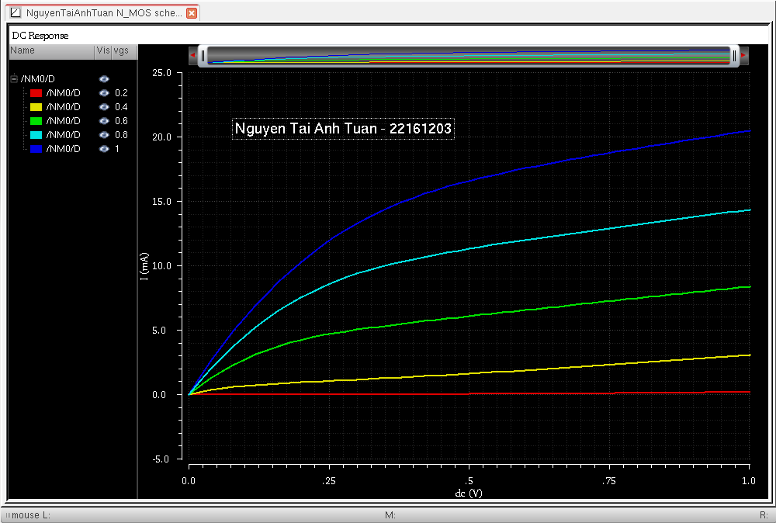

P_MOS

* Sơ đồ nguyên lý mạch

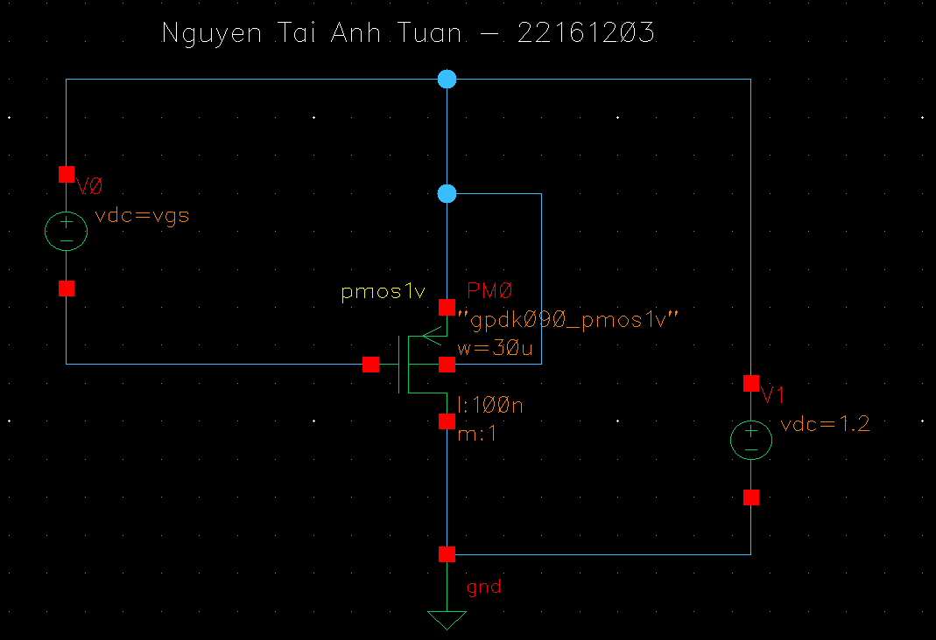

* Kết quả mô phỏng

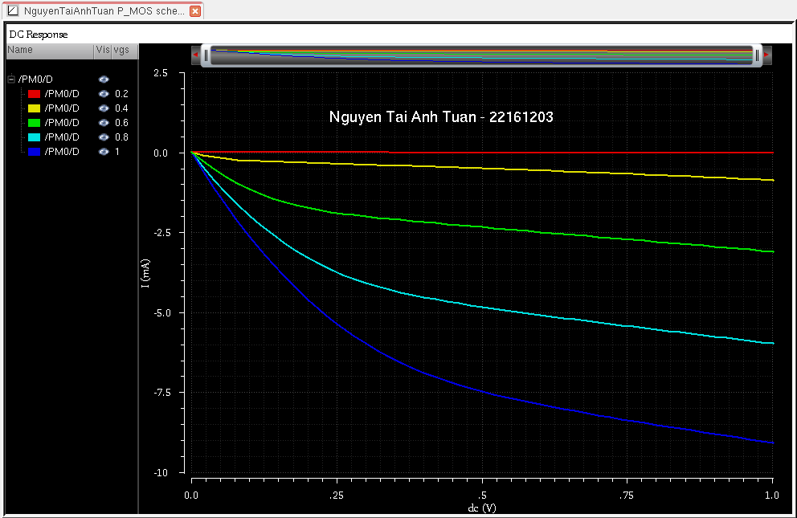

- Xác định điện trở on/off của nMOS, pMOS
- Đo và xác định điện trở OFF của nMOS, pMOS sử dụng công nghệ 90nm
- Đo và xác định điện ở ON của nMOS, pMOS, với Vgs lần lượt bằng 0.6V và 1.0V, VDD = 1.0V
Sinh viên trình bày kết quả một cách khoa học và dễ đọc (có thể sử dụng bảng, chart, …. )

 | V_{gs} (V) | V_{DD} (V) | I_{DS} (µA) | R= V_{DD} / I_{DS} (Ω)
N_MOS | 0.6 | 1 | 8.38765 mA = 8387.65 µA | 119.22
N_MOS | 1 | 1 | 20.456 mA = 20456 µA | 48.88
P_MOS | 0.6 | 1 | -3.0899 mA = -3089.9 µA | 323.63
P_MOS | 1 | 1 | -9.0539 mA = -9053.9 µA | 110.45

- Thiết kế và mô phỏng inverter
- Mô phỏng logic
- Mô phỏng delay

* Sơ đồ nguyên lý mạch inverter

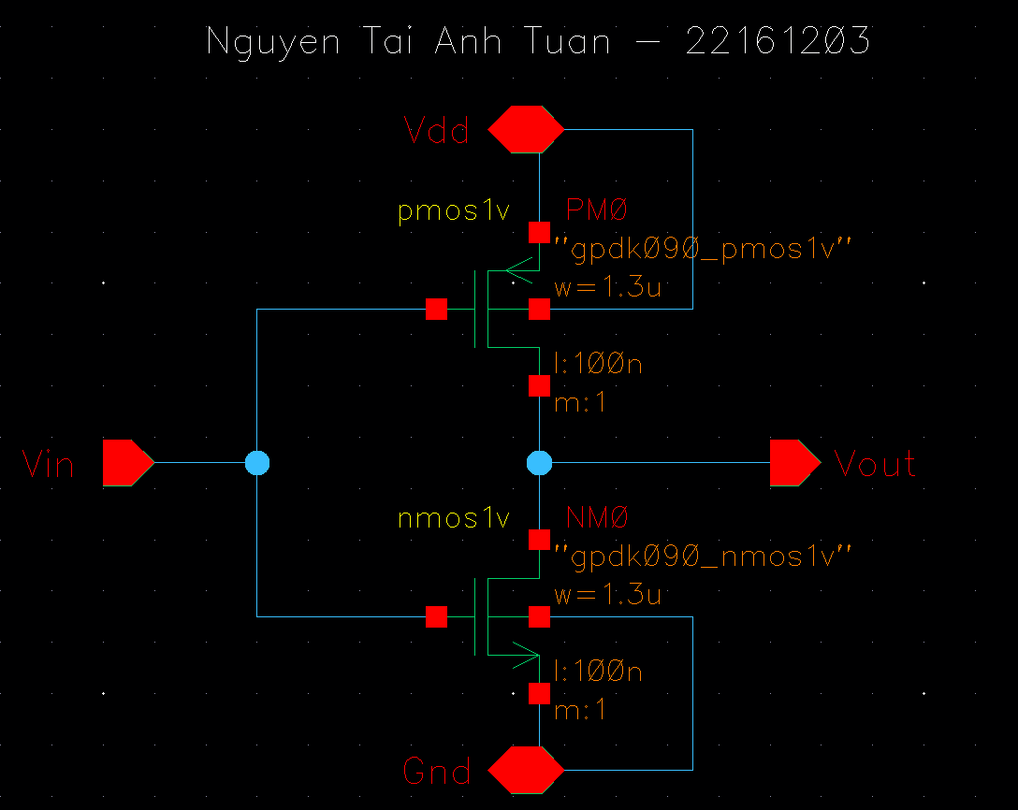

* Đóng gói

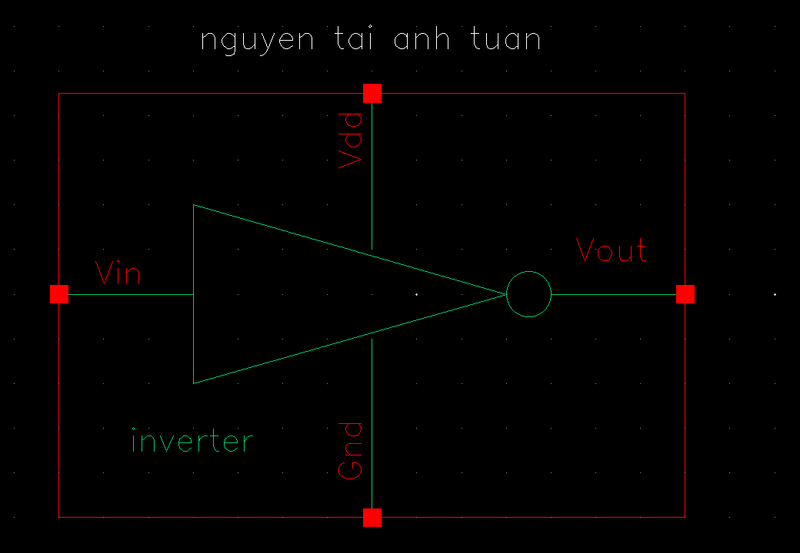

* Mô phỏng inverter

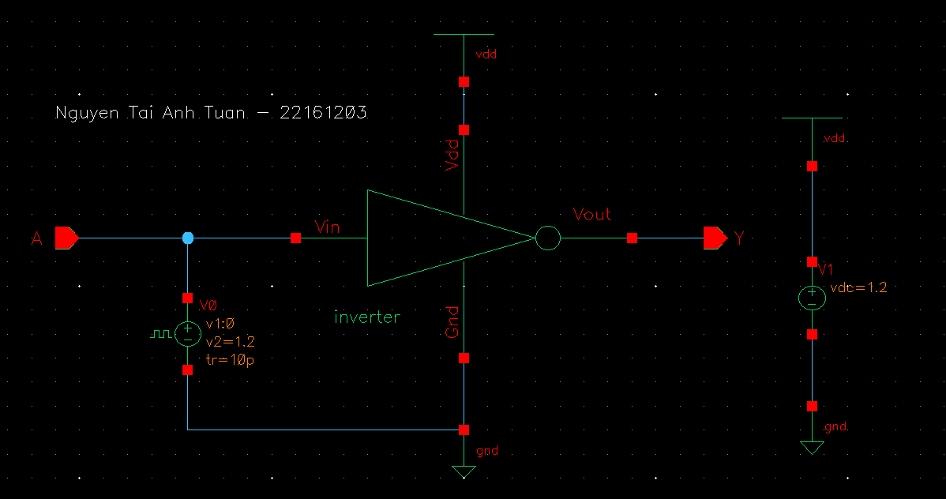

* Kết quả mô phỏng

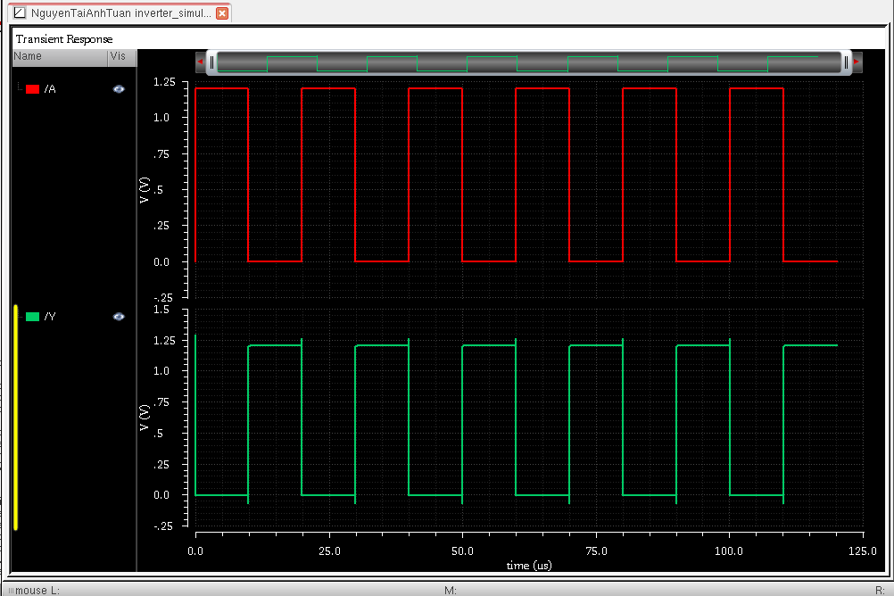

* Sơ đồ mô phỏng kết nối delay

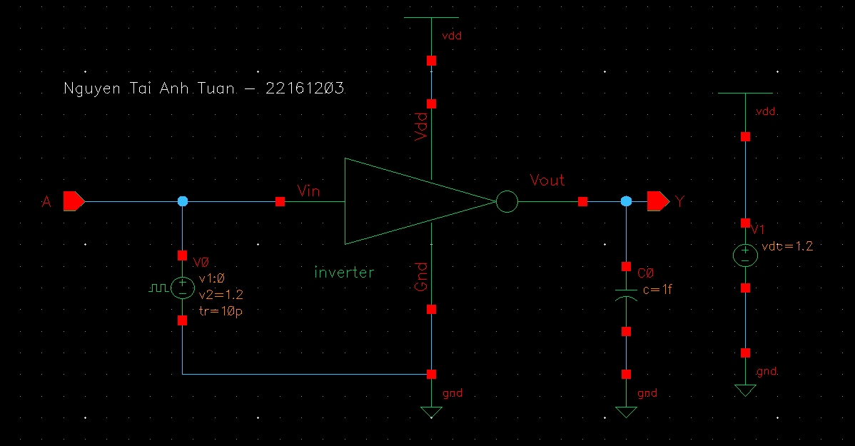

* Kết quả mô phỏng delay
- Độ trễ giảm dần: t_{pdf}
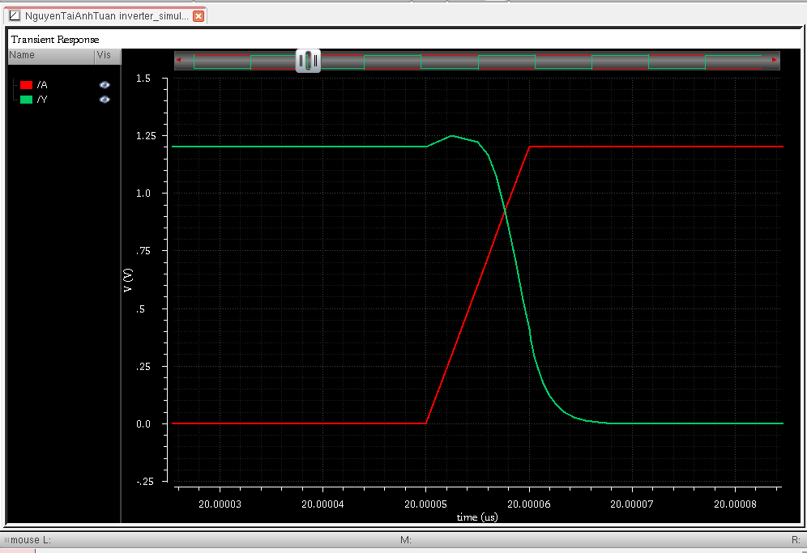

- Độ trễ tăng dần: t_{pdr}

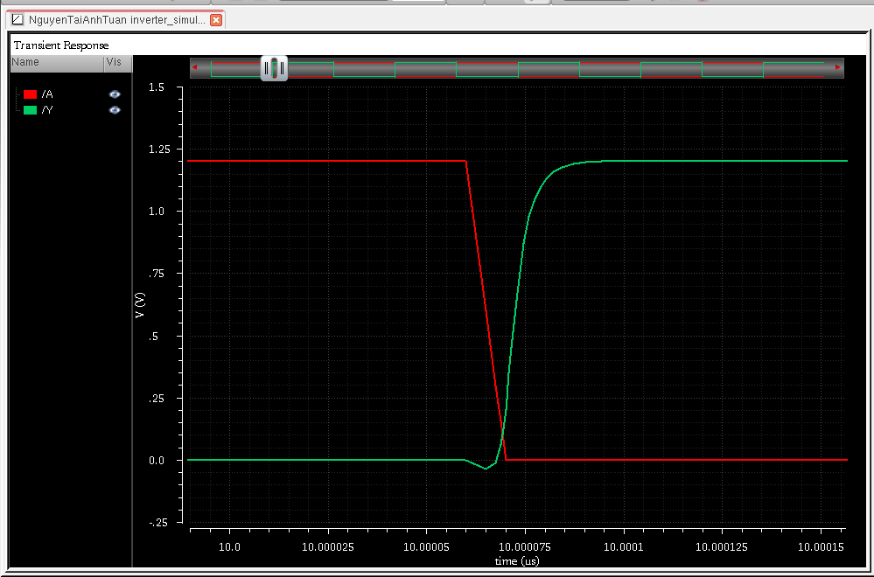
- Thiết kế, tạo symbol và mô phỏng logic cho các công NAND, AND, NOR, OR, EX-NOR, EX-OR.
Sinh viên trình bày schematic
Kết quả mô phỏng có phân tích

NAND
* Sơ đồ nguyên lý mạch

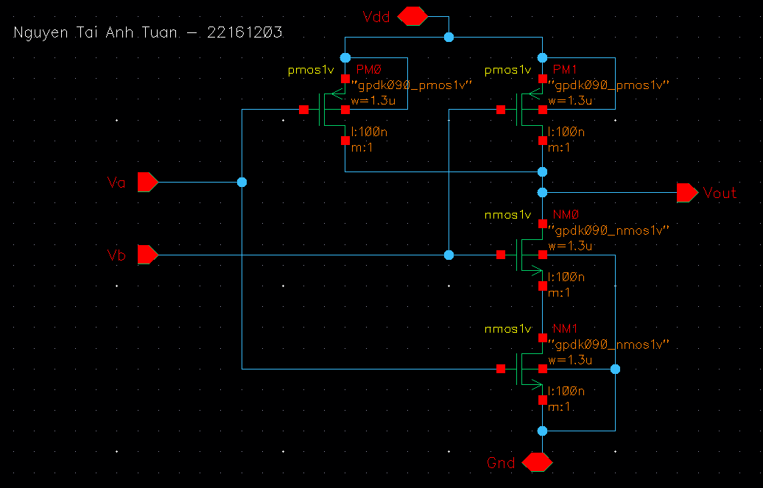

* Đóng gói
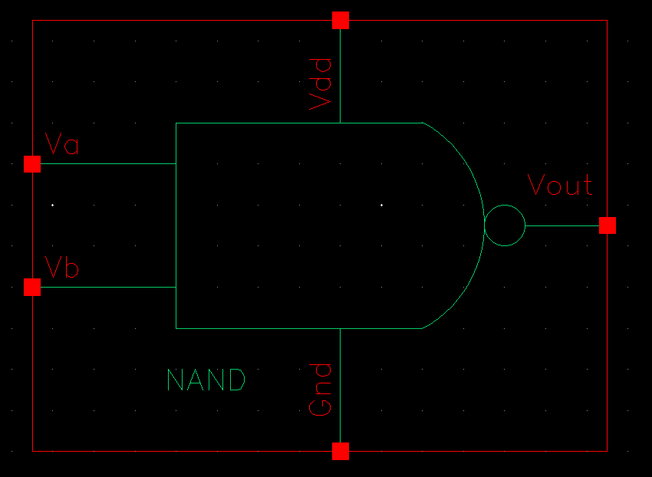

* Mô phỏng

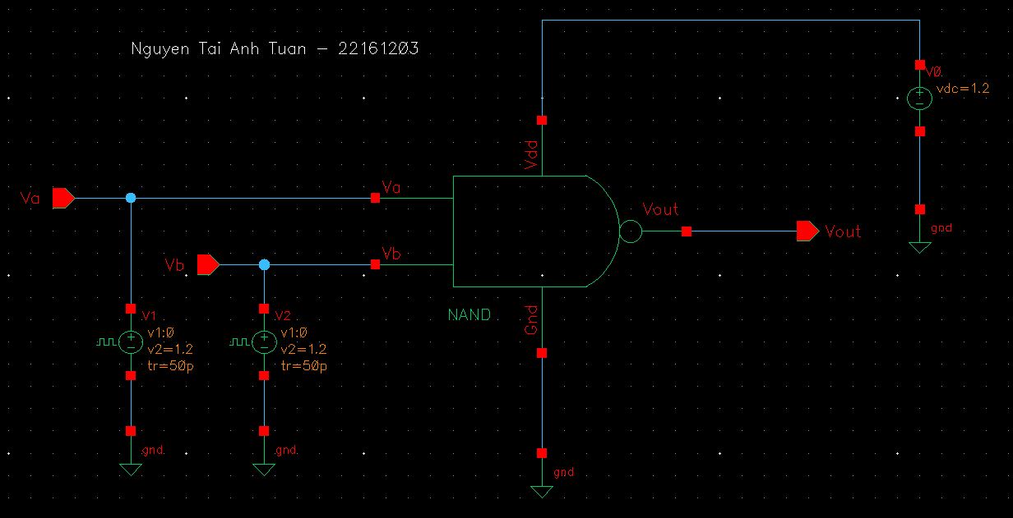

* Kết quả mô phỏng
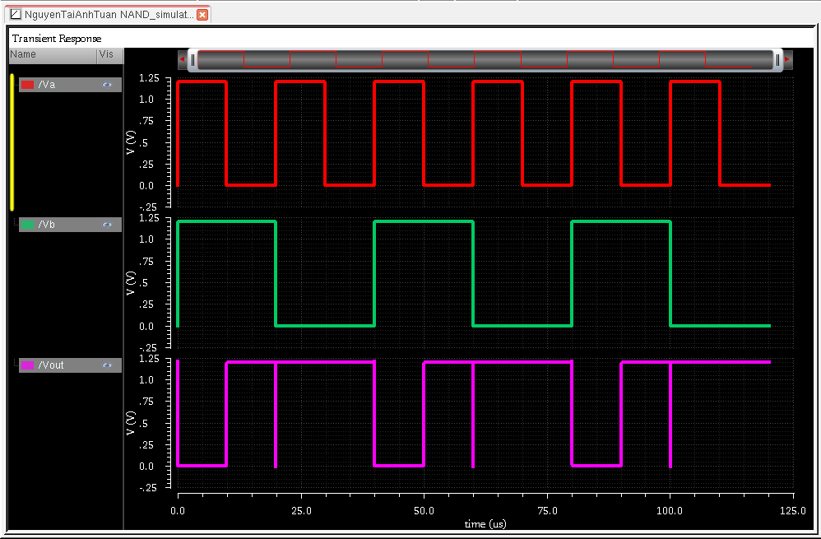

* Phân tích

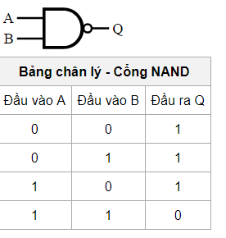 | - Sau khi mô phỏng thì dạng sóng cho được giống với bảng trạng thái của cổng NAND.  + Nếu cả Va = 1 và Vb = 1 thì Vout = 0.  + Nếu Va = 0, Vb = 1 thì Vout = 1.

AND
* Sơ đồ nguyên lý mạch

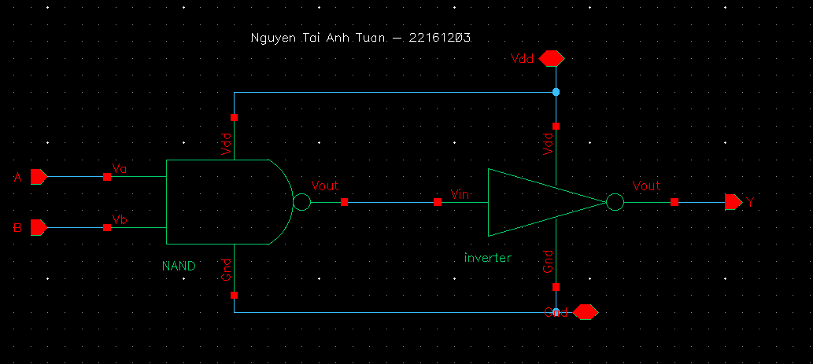

* Đóng gói

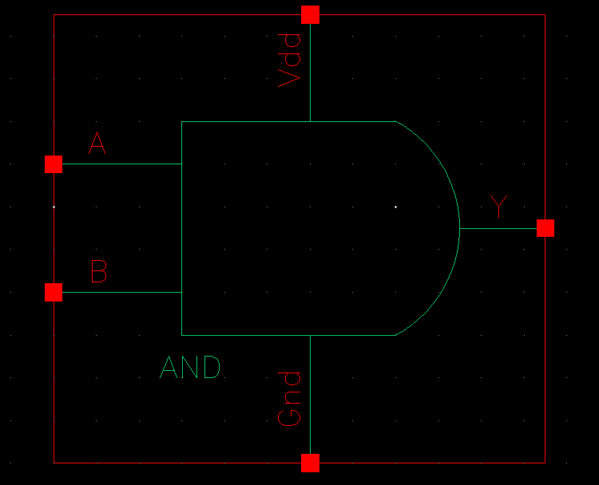

* Mô phỏng

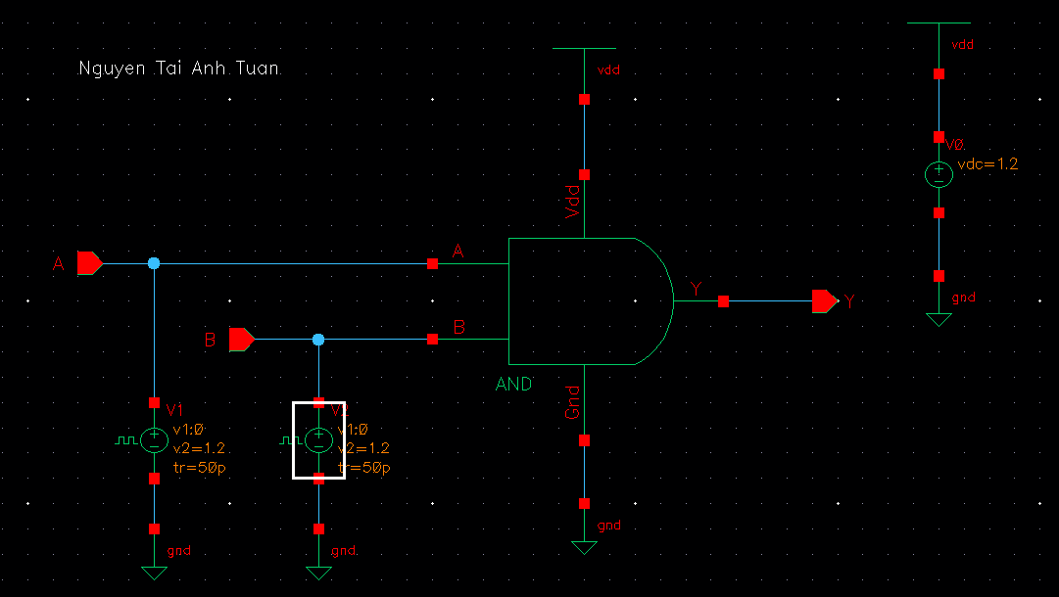

* Kết quả mô phỏng

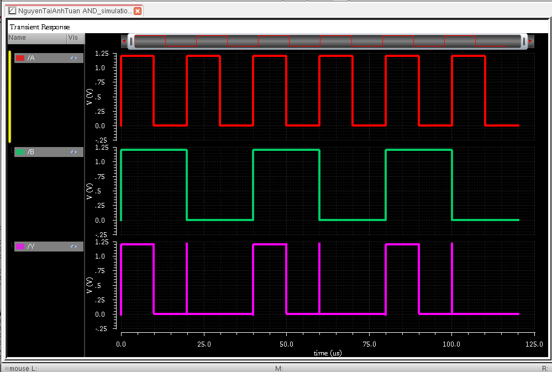

* Phân tích
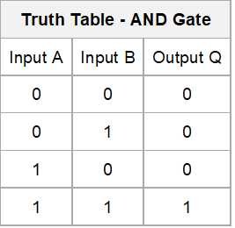 | - Sau khi mô phỏng thì dạng sóng cho được giống với bảng trạng thái của cổng AND.  + Nếu cả Va = 1 và Vb = 1 thì Vout = 1.  + Nếu Va = 0, Vb = 1 thì Vout = 0.

NOR
* Sơ đồ nguyên lý mạch

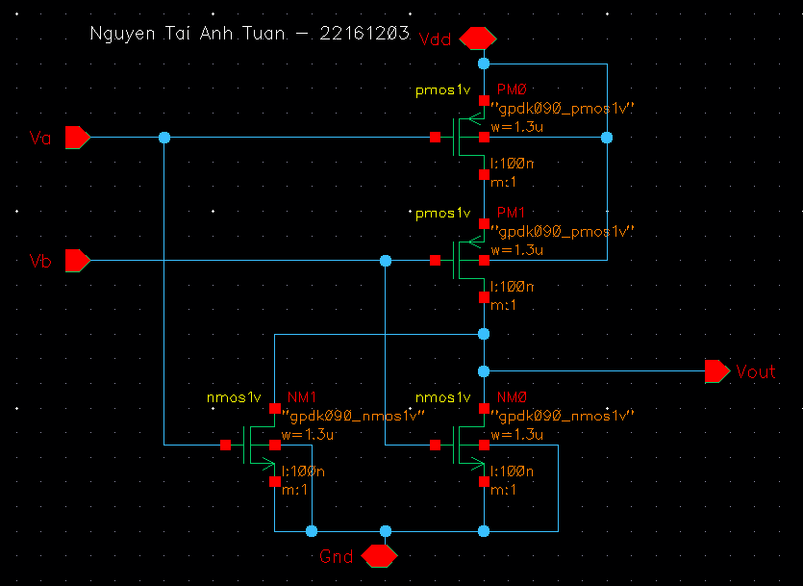

* Đóng gói

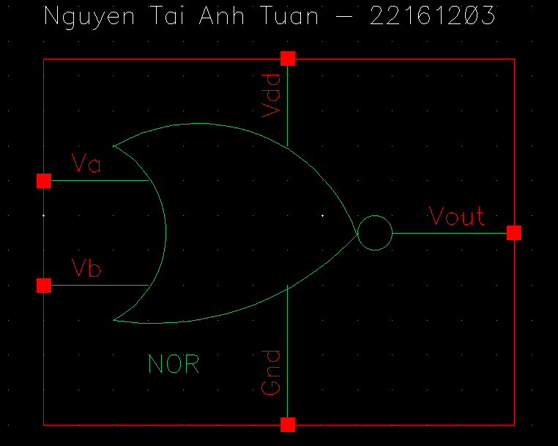

* Mô phỏng

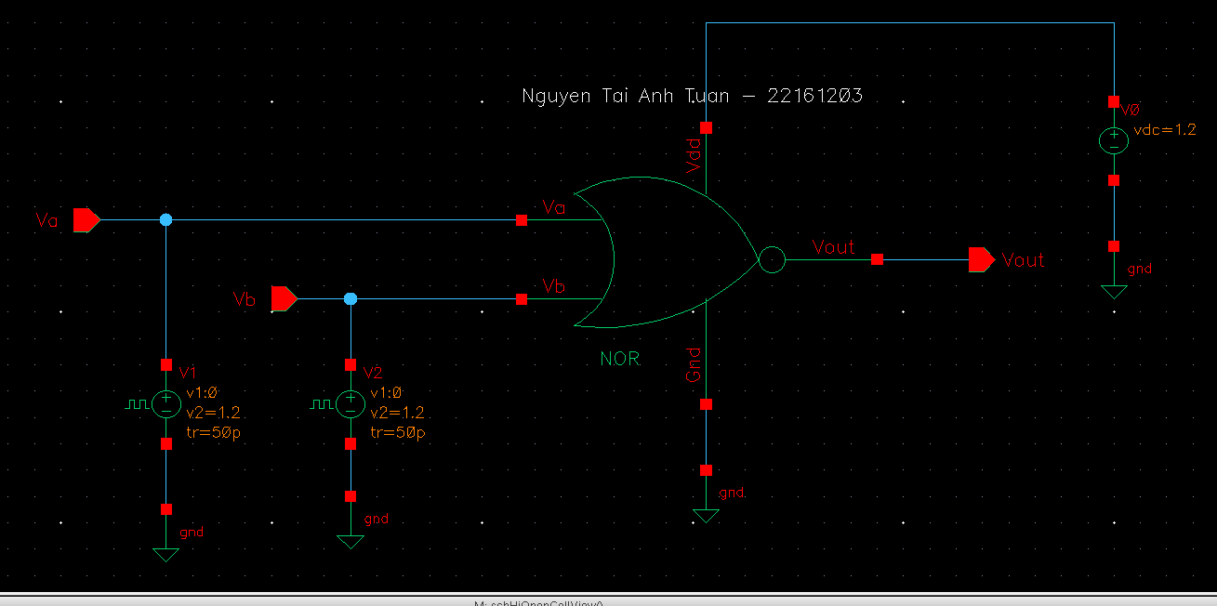

* Kết quả mô phỏng

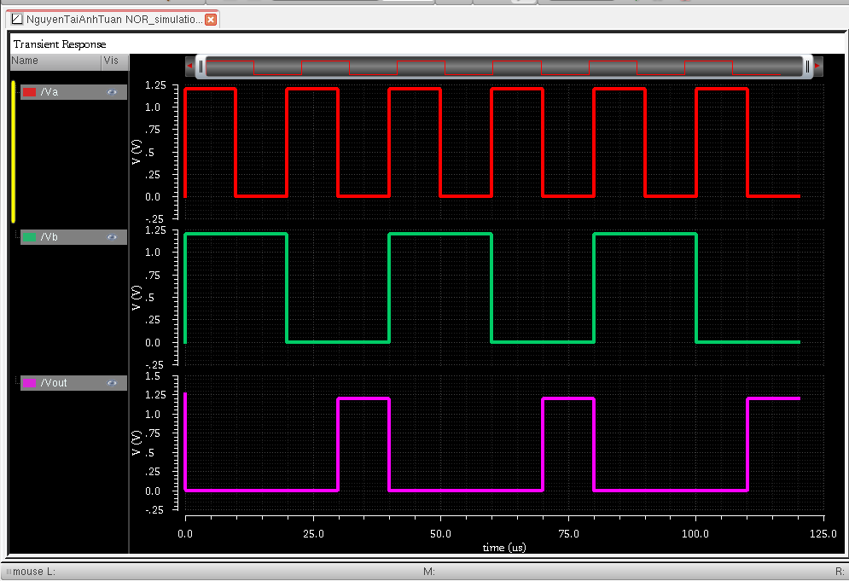

* Phân tích

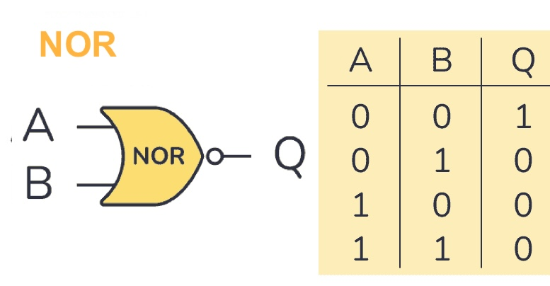 | - Sau khi mô phỏng thì dạng sóng cho được giống với bảng trạng thái của cổng NOR.  + Nếu cả Va = 0 và Vb = 0 thì Vout = 1.  + Nếu Va = 0, Vb = 1 thì Vout = 0.

OR
* Sơ đồ nguyên lý mạch

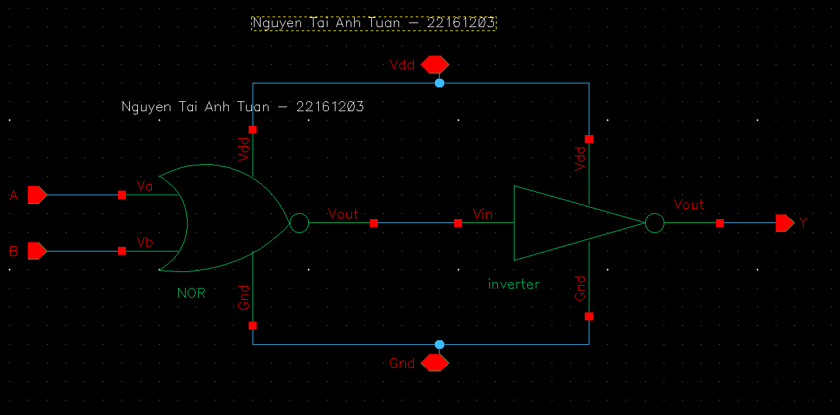

* Đóng gói

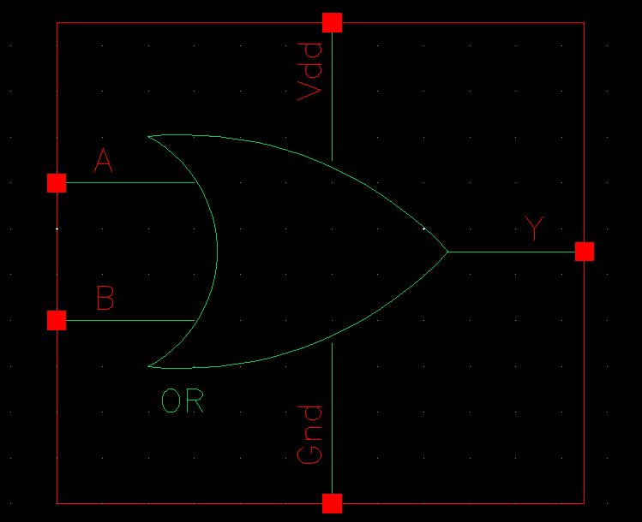

* Mô phỏng

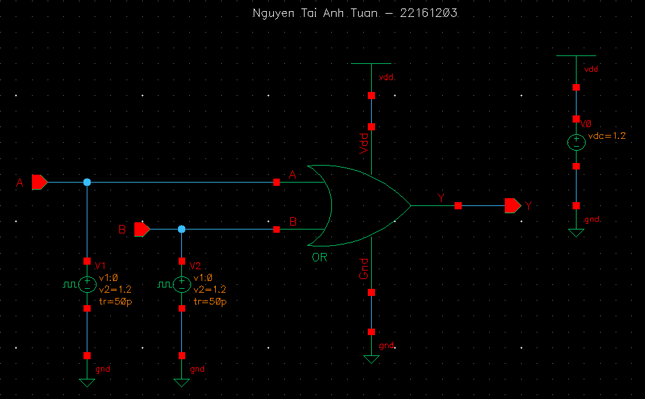

* Kết quả mô phỏng

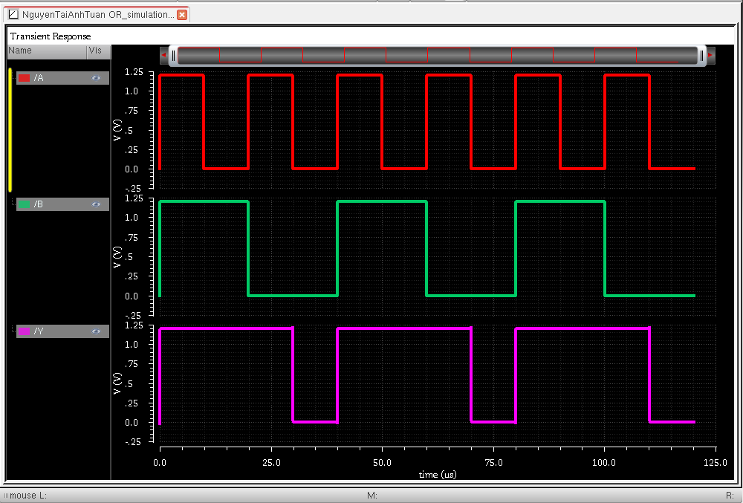

* Phân tích

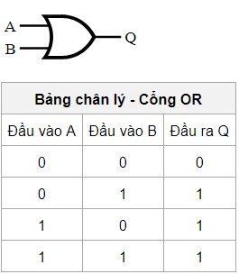 | - Sau khi mô phỏng thì dạng sóng cho được giống với bảng trạng thái của cổng OR.  + Nếu cả Va = 0 và Vb = 0 thì Vout = 0.  + Nếu Va = 0, Vb = 1 thì Vout = 1.

EX-NOR
* Sơ đồ nguyên lý mạch

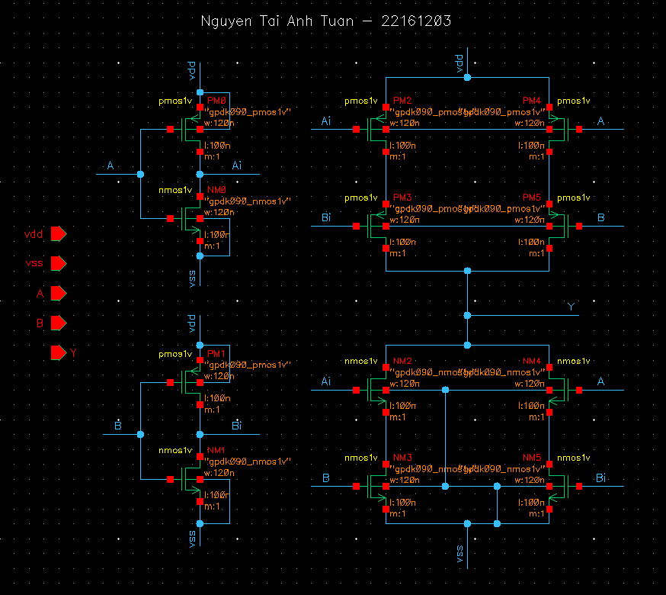

* Đóng gói

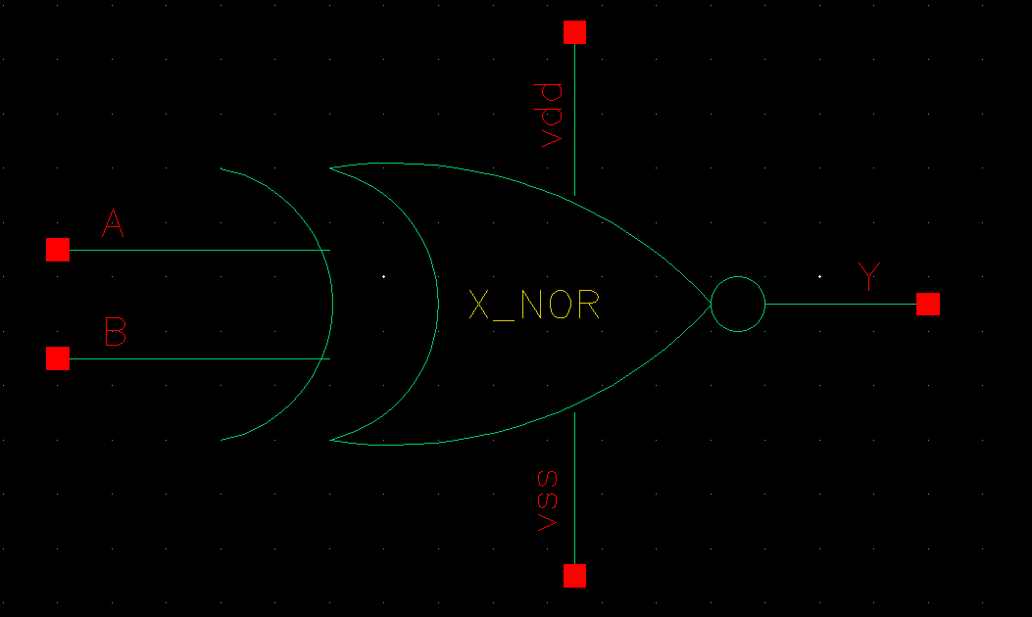

* Mô phỏng

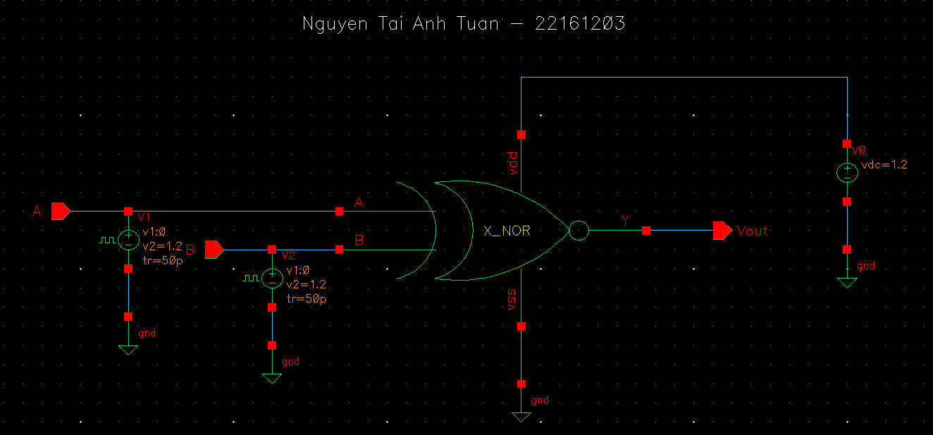

* Kết quả mô phỏng

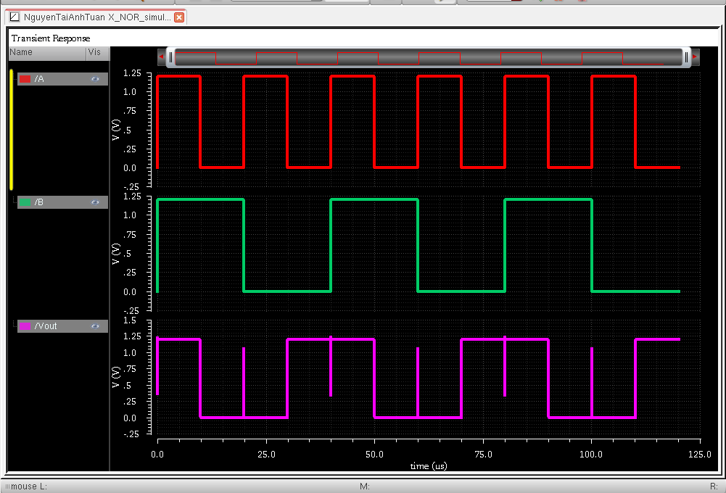

* Phân tích

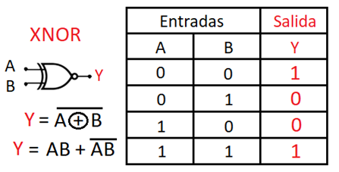 | - Sau khi mô phỏng thì dạng sóng cho được giống với bảng trạng thái của cổng EX_NOR.  + Nếu cả Va = 0 và Vb = 0 thì Vout = 1.  + Nếu cả Va = 1 và Vb = 1 thì Vout = 1.  + Nếu Va = 0, Vb = 1 thì Vout = 0.

EX-OR
* Sơ đồ nguyên lý mạch

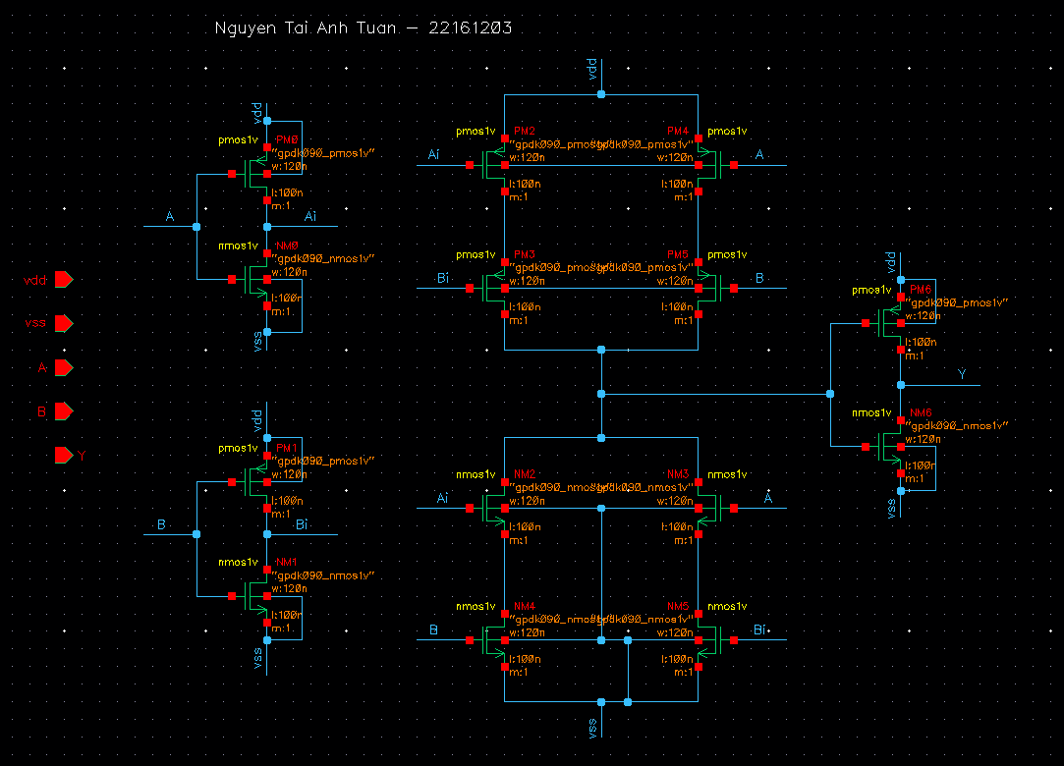

* Đóng gói

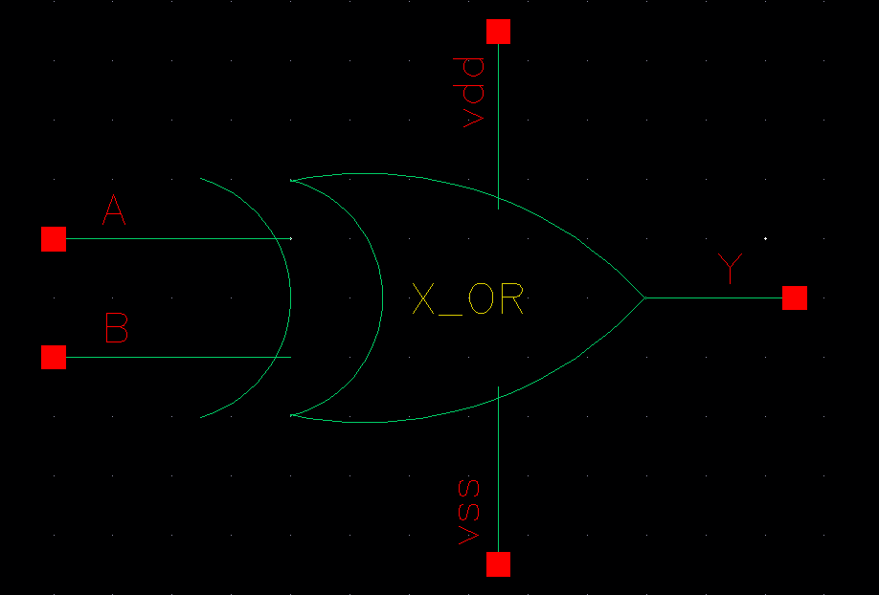

* Mô phỏng

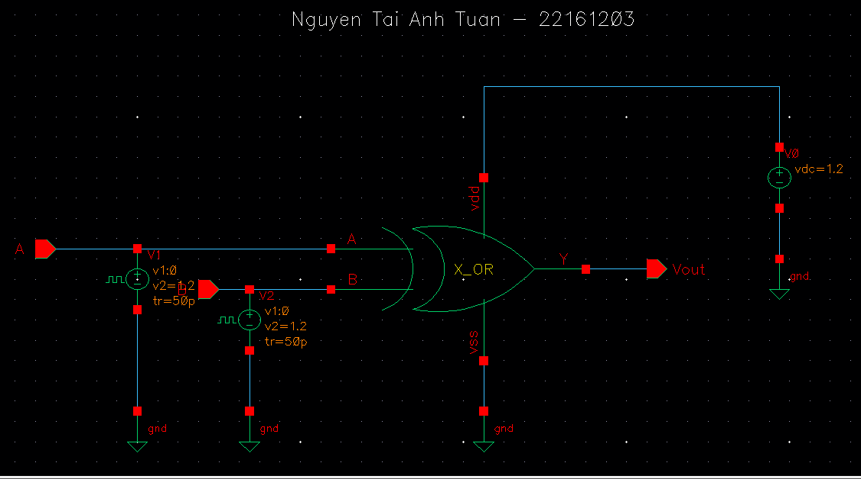

* Kết quả mô phỏng

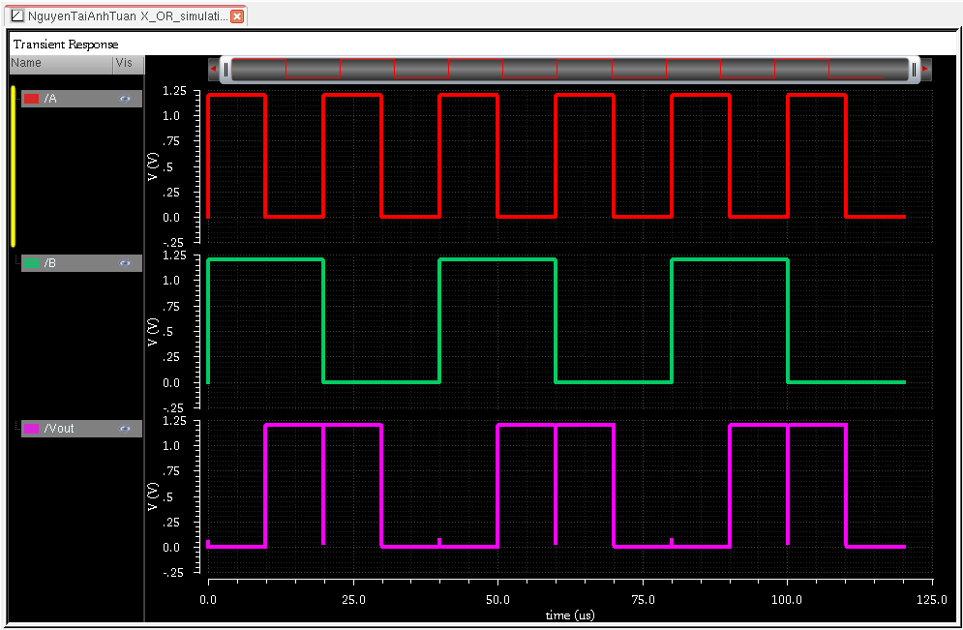

* Phân tích

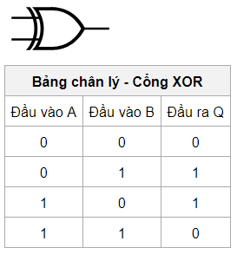 | - Sau khi mô phỏng thì dạng sóng cho được giống với bảng trạng thái của cổng EX_OR.  + Nếu cả Va = 0 và Vb = 0 thì Vout = 0.  + Nếu cả Va = 1 và Vb = 1 thì Vout = 0.  + Nếu Va = 0, Vb = 1 thì Vout = 1.

